「日本医労連３・５中央行動」
450人で厚労省前行動・政府交渉・
国会議員要請・機構前行動などを展開
日本医労連は３月５日、小春日和の都内で「08春闘勝利、大幅増員、賃上げ、医療改善めざす 日本医労連３・５中央行動」を展開し、７全国組合・４３都道府県医労連、中央執行委員など450人が参加しました。
11時より星稜会館で意思統一集会と昼食、交渉打ち合わせを行い、正午から公務労組連絡会・日本医労連・福祉保育労の共同で行われた厚生労働省・人事院前行動に参加。その後、厚生労働省交渉の4グループ、総務省交渉、独立行政法人国立病院機構前行動・要請、日赤本社前行動・要請、地域医療振興協会要請、国会議員要請行動にわかれて行いました。
また午前中には健保労組が第６次厚労省前座り込みを地域住民含め100名で行いました。

○政府交渉
厚生労働省交渉（医療保険、診療報酬、高齢者医療制度、介護・福祉）
医師不足で地域医療は崩壊
診療報酬の改善はじめ抜本的対策を早急に
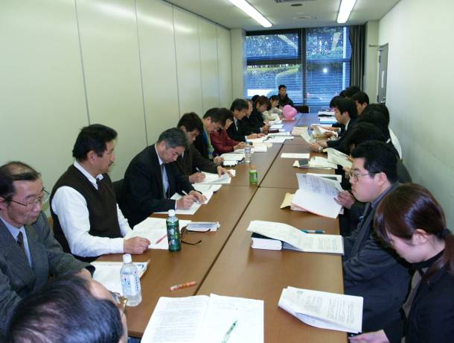
医労連からは、佐藤順子副委員長、川辺淳中執、他１５名が、厚生労働省からは医政局の総務課老人医療企画室介護保険課他が参加しました。
診療報酬改善・産科や小児科の医師不足・医療崩壊について、参加者はそれぞれ、医師不足の深刻さが語られ、産科閉院が続出している実態や、勤務医から「分娩回数は月間130件に達していて、もうこれ以上働けない」と労働相談があったこと、病院で妊婦の受け入れを制御せざるを得ない状態であること、速く何とかしてほしい。厚労省の言う人口比医師数で充足率を計るやり方では、地域の医療情勢に当てはまらない。産科・小児科医不足も深刻。病院まで片道３時間の母体搬送、途中の救急車の中で出産した事例があったことなど発言。OECD各国に比べても遥かに低い医師数。地域医療は危機的状態であり、医療崩壊に早く対策を打つべきだと迫りました。
厚労省は、医師確保対策は最重要課題と認識し、予算を1.7倍化した。勤務医対策は政府の最重点課題として今度の診療報酬で予算の積み増しをした。医師の３交替制勤務や事務補助者など、新規に診療報酬上も位置づけした。医師は「偏在」としてきたが、「医師は足りない」と認識している。医師の事務補助者については、急性期に限っていない。平成１８年医療法の改正で、各県が医療提供体制について地域医療計画に対策を講ずるように位置づけしたと回答しました。
後期高齢者医療制度について、厚労省からは、加齢による体力低下や所得水準に配慮しながら、現役世代の医療費負担との公平と財政運営は必要だと回答がありました。参加者は口々に、４月実施は無謀。働いていない人からも金を取れば、払えない人が続出する。後期高齢者医療制度は最悪の制度。夜の８時頃になるとスーパーに３割引の食材を買いにお年寄りが集まっている。少ない国民年金、介護保険料負担に加えて後期高齢者医療保険料が加わると支出が増え、とても暮らせない。所得が低い人に負担の重い制度。しかも必要な医療は制限される、お金を持っていない人は死ねと言うことか。長生きしてはいけないとする制度だ。外国にも例の無い悪い制度だ。全市町村と懇談を行なったが、「困る」「廃止してほしい」などの声があがっている。撤回をと訴えました。
療養病床廃止方針を撤回せよという要求では、介護・医療療養病床の削減は地域医療に混乱を持ち込んでいる。転換策が示されたが、介護報酬が低くてとても転換できる状況で無いと訴えると、厚労省側は、介護療養と医療療養の役割分担の必要が導入の理由であり療養病棟の転換支援策を講じていると回答しました。
障害者自立支援法を撤回し措置制度に戻せという要求について、社会的弱者から金を取るな、各地の障害者の施設運営に困難が生じていると主張すると、厚労省側は、おおむね無理のない負担だ。予算は平成17年786億円、平成18年862億円と削減していない。来年度、3年後の見直しで検討してゆきたいと回答しました。
負担が重い国保減免制度について、青森の参加者が、法定減免も申請減免も知らない国民が多いもとで、国保資格証が乱発されている。市町村には減免の条例も無いところもある。国保料が払えない生活実態があると発言、厚労省側は、市町村での対応をバックアップする。必要な指導はやってゆくと約束しました。
介護保険制度の改善については、国庫負担の大幅増額で利用者負担軽減と共に、介護報酬を引き上げて介護労働者が働き続けられる賃金への改善を求め、介護予防支援費の引き上げについて実態を掴んでいるのか質しました。厚労省側は、介護保険給付の合理化と適正化をし、対応できないときは国民負担を求める。社会保障制度国民会議でも論議が始まっている。厚労省として介護保険の運営について実態調査を行ない6月頃には分析結果が出るので対応したいと回答しました。
最後に、後期高齢者医療制度と障害者自立支援法は国民の評判も悪く批判や不満が噴出している。福田内閣になって内閣支持率が激減しているのもそのためだ。法案を推進した厚生労働省は反省せよと強く迫りました。

厚生労働省交渉（看護師増員、看護制度、医療の安全等）
看護職員確保法の改正、２年課程通信制の内容見直しをせよ
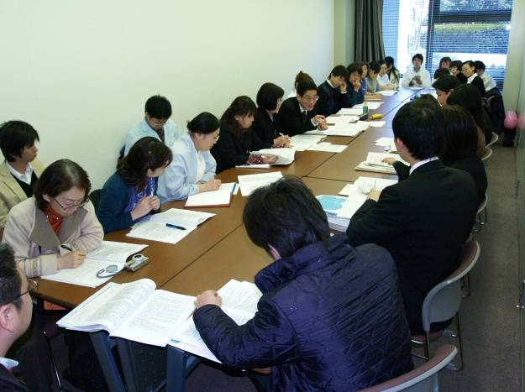
医政局看護課・医療安全推進室、保険局から６名が対応し、交渉団は大村副委員長、中島・井上中央執行委員はじめ24名が参加しました。
「看護職員確保法・基本指針」の改定については、前回交渉での厚労省が「看護師不足の認識は持っている」、「確保法改正の必要性は認識している。指摘は持ち帰って検討する」と回答したことに則り追求しました。「改正作業は、現在検討中の基礎教育、教育体制の状況を踏まえて行う。１人の月夜勤日数は、9.0日から8.4日になり、改善されている」の答弁に、交渉団は、「確保法では月8日以内の規制。16年経過して、法律も守れていない状況」と問題点を指摘し、「看護労働の過酷さ・人員不足が社会問題になっている現在、まず確保法改正を最優先課題にして検討すべき。現状では、臨床で学生指導もできない」と厚労省の責任を追及しました。厚労省は、「確保法改正のスケジュールなどについて、持ち帰って検討し回答する」と約束しました。
「第6次需給見通しは、来年度より次期需給見通し策定の検討を開始する。実態調査を行い検討するが、高齢化、医療の高度化などによる需給の増大は認識している」と答弁し、次期改定にむけての作業が開始することを明らかにしました。交渉団は、第6次需給見通しの「一般病床の労働条件改善項目」が空論になっている実態を示しながら、すべての一般病床で実現するような需給数を示せと追及しました。
看護業務の見直し問題では、「規制改革会議・第2次答申」や医政局長通知での、医行為の看護職への委譲問題で追及しました。現場では、造影剤の静脈注射を看護師に委譲しようとする動きや、抗癌剤や輸血を看護師が行っている実態を指摘し、医療安全の面からも法的側面からも問題と追求しました。厚労省は、「持ち帰って、看護課・安全推進室などが連携して検討し、後日回答する」と答弁しました。
医療安全では、医療安全調査委員会（仮称）や産科の無過失補償制度の検討中の経過が報告されましたが、医労連は、「政府から独立した公平・中立を担保した第三者機関」「産科に限定せず医療全体の無過失補償制度」を強調しました。また、「気管カニューレの窒息事故が続発したことから調査検討し、通知をだした」と答弁しました。
看護制度の課題では、2年課程通信制を受講している准看護師から、ある養成校で４人の死亡者がでた過酷な実態が報告されました。あらためて、働きながら学ぶことの過酷な実態や現状のカリキュラムの矛盾が指摘され、「2年課程通信制が2004年に開始をして4年を経過した現在、問題や矛盾も多く生じている。内容の見直しと改善を」「養成所への支援だけでなく、受講している准看護師への支援を」と訴えました。
看護制度一本化の課題では、厚労省は「21世紀の早い段階を目途に養成制度の統合に努めるという認識は継続して持っている。しかし関係団体に折に触れ理解を求めているが、まだ合意が得られていない」と、前回の回答から変化はなく、交渉団は、厚労省の取組みの遅れを指摘し、すぐに着手するよう強く要請しました。

厚生労働省交渉（医師不足、医療提供体制、公的医療等）
厚生年金・社会保険病院等は年度内に方針を出す！
地域医療と医師不足の実態、緊急調査を求める

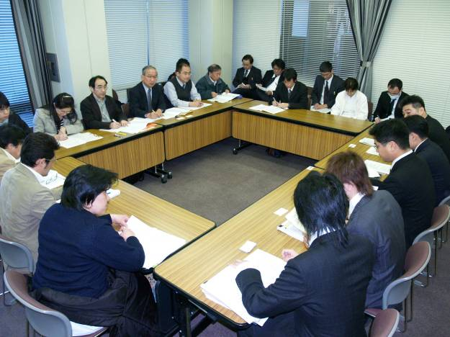
ますます深刻になっている医師不足や公的医療機関の縮小・統廃合などによる地域医療の危機的状況の打開を求めて交渉がもたれ、池田副委員長、温井中執等16名が参加、厚労省からは医政局、保険局、労働基準局、社会保険庁などから10名が対応しました。
公的医療機関存続・充実については、労災病院や日赤病院などで医師不足による診療科閉鎖、病院の存続問題などがおきており、公的病院の医師対策、医療充実を国が責任を持って進めるよう求めました。また、売却・廃止などが「検討」されている厚生年金病院・社会保険病院に関しては、「今後の方針について、前回の交渉の時（07年11月）には、12月までには出すと言っておきながら、出なかった。今年10月のタイムリミットも迫っており、患者さんや地域住民、病院職員の不安が広がっている。実際いつ出すのか」と厳しく追及したのに対し、厚労省は「前回は申し訳なかった、来年度予算の関係もあるので、年度内（３月中）には出したい。方針はいろんな選択肢が考えられる」と回答しました。
産科・小児科・救急をはじめとした医師不足問題では、厚労省の「各県の対策」まかせ、集約化方針に対し、愛媛や岩手、北海道などの実態を出し、集約化・重点化により、さらに診療科や病院がなくなる状況にある、国として予算を含め抜本的な対策を取るよう求めました。
これに対し厚労省は、「集約化・重点化については、地域の医療が無くならないよう配慮して進めている。当面、病院の集約化が困難な地域においては、産科医療機関を確保するため、分娩件数が少ない産科医療機関への財政的支援をできるよう平成２０年度予算案に１２億円計上している。国と都道府県などが負担して、各施設に人件費補助、設備費、施設整備費として補助したい」としました。（具体的な1施設当たりの「補助額」「積算単価」などの文書も出させました）
医師不足による｢地域医療崩壊の危機｣に関しては、厚労省が「緊急医師確保対策や次年度予算でもこれまでになく出している」としたのに対し、北海道や愛媛、長野の上山田赤十字病院などで、医師不足により医療機関が無くなる事態も生まれている事などを示し、「予算は出ているが、実態から見ると極めて少ない、厚労大臣も偏在ばかりでなく絶対数も足りないと認めたのだから、具体的に各都道府県・全国で何人医師が足りないのか緊急に調査し、それに基づいて抜本的対策を強化するよう」強く求めました。

厚労省交渉（労働基準、最低賃金、安全衛生、委託・派遣等）
最賃確立のシステム整備、労基法・労安法違法の一掃を
看護師などの産別最低賃金問題、不払い残業一掃など労基法・労安法違反をなくすこと、医療福祉施設の直営原則などについて、労働基準局や医政局担当官らと交渉しました。この交渉には、佐竹副委員長、小池中執、岡野中執をはじめ、14名が参加しました。
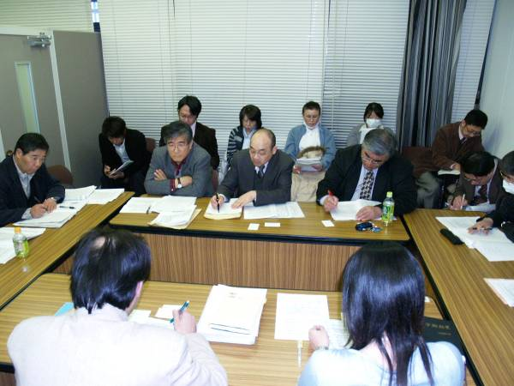
地域最賃、産別最賃制度の改善について厚労省は、「地域最賃は改善しつつあるが、産別最賃は中央審議会の審議をふまえて、対応せざるをえない」として、これまでと同様の対応を示唆しました。これに対して医労連は、地域最賃は先進国の中でも低く、抜本的に改善すべきであるし、産別最賃は秋田で看護師の60％の署名を確保しても、審議会で一人の使用者側委員が反対すれば確立できないシステムでは制度として問題である。きちんと対応できるよう抜本的にシステムを変えるべきだ」と主張しました。
時間外労働の不払いなどで労基法違反の事業所名を公表することについては、「違反が明らかとなれば指導するのは当然だが、公表することによって違反実態が表にでないこともありうる」と消極的な姿勢に終始しました。医労連は、タイムカードやＩＣカードの導入についての指導を強化するよう強く要請しました。
看護職員など交替制労働への労働時間短縮などの新たな改善の方向については、現場からの声をぶつけましたが、担当官は「週40時間、１日８時間労働」の範囲でとの域をでないままの発言に終始しました。
宿日直勤務の改善については、これまでだした通達の徹底を指導しているとの回答でしたが、「通達にある宿日直勤務取り消しはあったのか」との質問には答えないなど不徹底な姿勢がみうけられ、現実の医師不足・看護師不足のなかで法律を遵守していく建前と矛盾している現実が浮き彫りになりました。職場での安全衛生の徹底については、平成17年にメンタルヘルスを加えて改正し、平成18年度から施行されているという説明にとどまりました。

総務省交渉（公的医療を守る課題）
住民本位の「保健・医療・介護・福祉ﾈｯﾄﾜｰｸ」は緊急課題
「公立病院改革ガイドライン」を強制するな！
総務省交渉には、西川書記長、高橋中央執行委員、岩手・山形・神奈川・愛知・京都・福岡の代表が参加しました。交渉団は、医療崩壊の現状を打開するためには住民本位の保健・医療・介護・福祉のネットワークを構築することこそ緊急課題であり、「経営効率」優先の「公立病院改革ガイドライン」の強制をやめるよう地域の実態を示して追及しました。総務省からは、自治財政局地域企業経営企画室・目貫事業係長、竹内、森事務官が対応しました。
住民の健康と地域医療に対する自治体の責任を明確にし、広域的な保健・医療・介護・福祉のネット
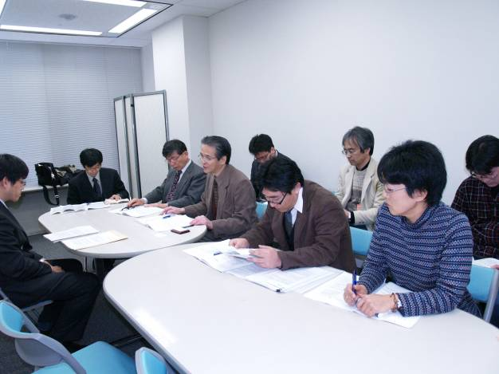
ワーク作りを住民参加ですすめよとの要求に対し、総務省は「住民に必要な医療提供体制を確保するために、広域的・持続的な立場で進めることの重要性は認識している。住民参加については、都道府県・有識者・議会・住民代表の意見が反映されるよう適切に対応したい」と回答しました。
各地の「統廃合・再編成」の動向を把握し「公立病院改革ガイドライン」を強制せず、経営効率のみによる廃止・民間移譲・独法化を誘導するなとの要求については、総務省は「ガイドラインは、医療提供体制についての基本方針を整理し、公立病院の求められる姿を自ら明確化するためのプラン作成を『助言』するために策定したものであり、法的な強制力は持たない。プラン作成状況は適切に調査したい」と回答しました。
医師・看護師等の医療スタッフの確保・離職防止のために、医師の養成数拡大、定着対策、勤務・労働条件改善などの適切な措置については、「地域医療確保のために、医師・看護師などの確保が不可欠であることは認識している。要望されている内容については、主旨は受けとめて努力したい」と回答がありました。

○国会議員要請行動
情勢の変化を実感！手ごたえ感じた議員要請
↓富山 村井宗明議員（民主党） ↓栃木 谷博之議員（民主党）
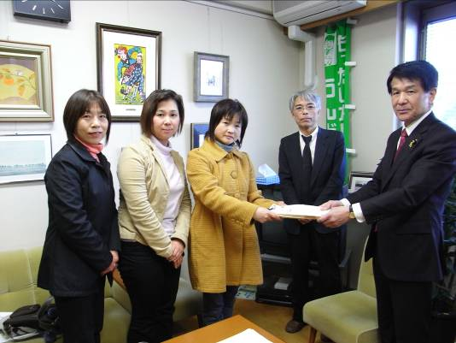
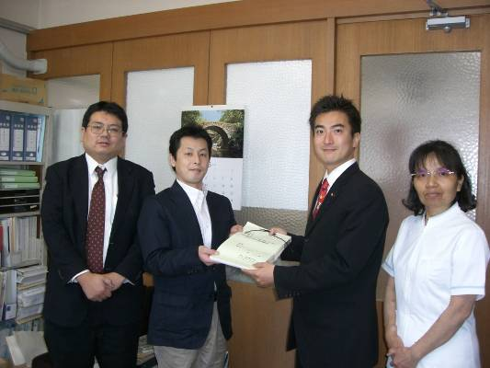

国会議員への要請行動には、157名が参加し46のグループに別れ、衆参あわせ305名の議員を訪問し、要請書を手渡しました。
沖縄医労連の代表は、選挙区選出の10名の議員を訪問し、糸数慶子氏、喜納昌吉氏、安次富修氏、赤嶺政賢氏、下地幹郎氏、照屋寛徳氏、山内徳信氏の7名の議員が賛同および紹介議員を即答いただきました。まだ回答されない議員へも引き続き要請すると参加者のひとり、仲間さんは意欲満々。
大阪医労連の参加者からは、「医師･看護師不足、公立病院廃止、ワーキングプアー、派遣問題について意見交換。潜在看護師問題や報酬体系などについても丁寧に議員が聞いてくれ、今後もともに頑張ろう」、「発言できる機会が少なくて申し訳ない。集会などで協力したい」などの回答があったと報告がありました。
富山は前夜に夜行で出発、朝９時に国会に到着し、アポを取った 4人の国会議員と面会しました。議員らと会うのは数回目なので、どの議員とも和やかに懇談することが出来ました。又市議員は、多忙ななか時間をさいてくれました。井上議員は「岐阜の大垣市の自民党の組織が後期高齢者医療制度廃止の決議をあげたことをしんぶん赤旗で報道する予定。参議院選後、野党４党で法案が出せたのは初めてで画期的なこと。参議院の予算委員会がはじまれば、差別医療という切り口で小池議員が質問する。今日も共同集会が開催される」と。村井議員は、嵯峨書記長が「看護師の離職対策のためには、労働条件の改善や保育所の整備など、子育て支援からの援助も必要」と言うと、「自分も子供が出来て、子育ての大変さがわかった。後期高齢者医療廃止に向けて全力で取り組む。ぜひ、署名を持ってきて。皆さんのがんばりに期待する」と。森田議員（医師）も今後ともがんばると決意表明してくれました。
この日、「議員要請行動デビュー」も多数参加しました。青年委員会の中で、「始めは緊張しました。話をしているうちに、団交の気分になって、自分の生活のことなど訴えました」「最初は良くわからなかったけれど、医労連がこういった行動を通して要求を実現していることが良くわかりました」などの感想が寄せられています。
国会議員要請行動も回を重ね議員の中の関心度も増しています。とりわけ、「事前に予約を取り付け、署名を手渡す」などの経験を広げながら、引き続き地元議員への積極的な働きかけで、「看護師確保法の改正」や医師不足の解消や地域医療を守る課題等国会での議論を通して前進させましょう。

○日本医労連・全医労 独立行政法人国立病院機構要請
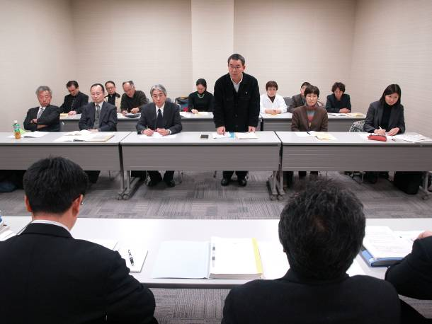
業績評価制度、整理合理化計画など８項目で要請
業績評価制度導入問題や医師・看護師増員など８項目の要請書にもとづき、１時間にわたり、要請を行いました。日本医労連からは、前川副委員長、全医労・淀副委員長以下15人、国立病院機構は岡野労務専門職以下７人が対応しました。
冒頭の国立病院機構の一括回答は次のとおり。
１）業績評価制度の試行は、アンケートによれば、概ね肯定的にとらえられていることから、４月からの実施を考えている。
２）「整理・合理化計画」により、次期中期計画開始後２年を目途に必要な措置をするよう、見直しを求められている。国立病院の廃止・民営化は考えていない。非特定化に向けては、平成20年度中に、災害・救急医療に支障を来さないよう、検証するよう求められている。
３）増員は個々の病院の経営、病棟毎の患者の実態をふまえ、年度計画で適切に対応していく。平成18年から22年度末までに、人件費総額５％削減することになっており、増員はきびしい状況にある。医師の確保については、医師派遣制度を作り、国立病院機構内のネットワークを設けている。医師募集のためのパンフレットも作製し、国立病院機構のメリットをアピールしている。看護師確保については、研修の充実を図っている。ブロック毎の説明会、奨学金制度などを実施している。
４）看護師の夜勤体制は一律３人夜勤が必要とは考えていない。複数・月８日以内の人事院判定を尊重し、配置している。
５）非常勤職員の「繰り返し任用３回」の変更は考えていない。
６）不利益変更については、係争中のため、コメントを差し控える。
７）国立病院機構として、安全対策検討委員会のネットワークを作った。人工呼吸器の機種の絞り込みも進めている。
８）看護師養成所は一県一校に集約していく。
これらを受けて、具体的事例を挙げて、要請参加者からの追及が続きました。特に業績評価制度について、「全医労アンケートでは、回答者９割の１万人以上が４月実施に反対。機構アンケートは業績評価制度の是非を問うものではない」「ある施設は機構アンケートを看護師長の目の前で書かせた」「児童指導員の評価を多忙な医師ができるのか」「年休を取ったから評価はＢ、ナースサンダルを履いているからＢ、ヒアリングにカーディガンを着てきたからＢ」「司法病棟の看護師長は『評価がする時間がないから、全員Ａ』」「説明が何もなかった」「一人職場なのに、『私語が多いから』とＢ」「ヒアリングなしで、評価された」「看護師長に質問しても、答えられなかった」「自己評価を改竄された」など、職場で起こった問題点、混乱を挙げ、機構として検証すべきだと追及しました。
さらに日赤病院では導入が提案されたが、「医療の職場になじまない」と定期昇給に反映させないようにしたこと、社会保険病院でも運用している病院がほとんどないことを紹介し、「労使の合意がないものを一方的にやるべきでない」と指摘し、チーム医療を破壊し、患者に迷惑をかけるだけの業績評価制度の４月実施を考え直すよう強く求めました。これらに対し、機構は「アンケートを受けて改善した面もある。給与への反映は、法律上の義務になっている」と回答するにとどまりました。
医師・看護師確保問題では、「滋賀病院で内科医師６人が一斉に退職するなど、医師確保問題は切実だ。職員は危機感を持ち、患者も不安を感じている。国立病院機構として、各病院任せにせず、責任を持って確保せよ」「函館の看護学校廃止の動きで、地域住民からも反対の声が広がっている。看護学校廃止を見直すべきだ」「若い看護師の意見は看護師長に届かない。職場の風通しをよくしていくべきだ」「中堅看護師は、後輩の指導をしながら、研修や勉強会で疲れ、燃え尽きていく。看護師が働き続けられるようにするには、人を増やし、ゆっくり休みが取れるようにし、夜勤回数を減らすことを最優先せよ」と求めました。
最後に、日本医労連全国組合協議会からの申入書を全日赤の岡田副委員長が手渡した後、前川副委員長が再度、業績評価制度導入に関わり、「全医労のアンケートをきちんと受け止めよ。給与への反映を見直している同業他社の動向を考えてみるべきだ。４月に導入を強行した場合、職場に混乱が生まれるのは必至だ。それが国立病院機構にとって得策なのか。職員のモチベーションにとって、いいのかどうか。引き続き、全医労との協議をせよ」と求めました。加えて、「各地で地域医療が崩壊している中で、国立病院機構のネットワークを生かしながら、その役割を果たすことが求められている。皆さん方の努力をお願いしたい」と強調し、要請を終えました。

○日赤本社要請
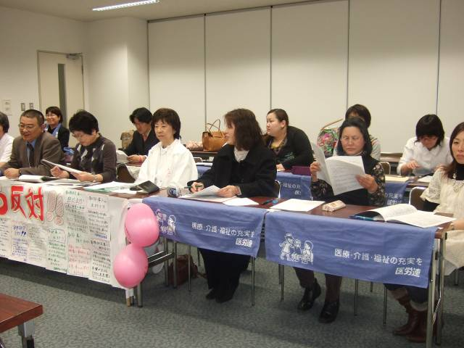
社会に逆行し、チーム医療崩す勤務評定は撤回せよ
４月１日から導入を強行しようとしている「勤務評定」の撤回をもとめて、１６名が参加、日赤本社からは服部人事課長以下３名が対応しました。
武蔵野保育園労組作成の１３名の「反対寄せ書き横断幕」を前に掲示し、冒頭、日本医労連田中委員長が「成果主義は企業でも、人間関係がばらばらになる、自分のことしか考えない人間作りになる、と見直しが始まっている。国民医療の大きな役割を果たしている日赤での勤務評定は撤回すべきだ」と要請しました。
医療センター労組からは、試行後のアンケート１７２名中９７名が反対している、にもかかわらず年末に医師９７名に格差をつけて手当を支給したことで不満が広がっている、あの上司には評価されたくない、というのもある。秋田労組からは試行の結果が返ってこない、評価される側が辞めていく。保育園からも、５７年の歴史があり「のびのびした保育園」と評価が高い、ここに勤務評定で職員のギスギスした関係を子どもに見せたくない。その他、成果主義で看護の質が下がってしまう、地域で愛される病院と頑張っているが評価が下がったらどうする、赤十字精神に反する、看護師が集まらない等々現場の状況を訴えました。
最後に、太田委員長が院長など困っている管理者もたくさんいる、引き続き団体交渉で撤回を求めると要請しました。

○健保労組第６次厚生労働省前座り込み
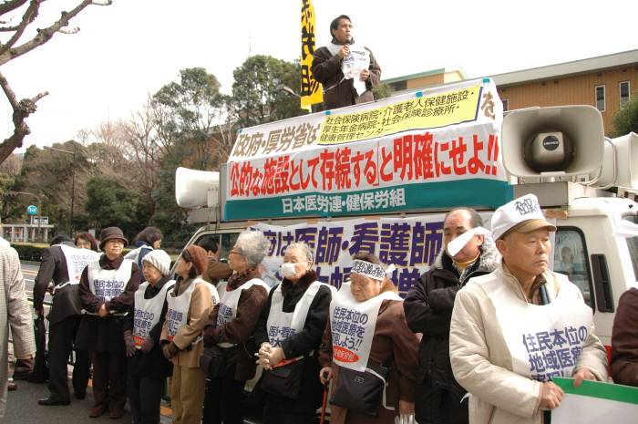
社会保険病院を残して！地域住民とともに１００名が参加
健保労組は、社会保険病院がある地域住民と共に約100名が参加で第6回厚生労働省前要請・宣伝行動を行いました。『東京北社会保険病院を拡充させる会』の住民は大型バスで40名が参加、また東京新宿区の社保中病院近隣の住民・患者さん7名、その他九州からも住民が参加しました。今回の行動で住民・患者さんと労働組合の連帯共同行動がいっそう強化されました。
社会保険病院(53施設)、介護老人施設(29施設)、看護学校(9施設)は、社会保険庁の解体伴い、9月30日をもって社会保険庁にかわる保有者がいまだ明らかにされないもとで、受診患者(年間のべ1200何人)、職員(2万3000人)の雇用が大変な状況になっています。またすでに診療所・健康管理センター職員380人に来年3月をもって整理解雇が通告されています。
自民党は、施設を売却する目的の独立法人『整理機構(ＲＦＯ)』に出資しようとしており、健保労組と住民・患者は、これでは、公的な施設として存続できないとして厚生労働省に対し、「整理機構への出資反対！全施設を公的な施設で存続せよ」と訴えました。午後からは住民と共に国会議員要請を行いました。

○地域医療振興協会要請
看護師をはじめとする
人手不足改善のために労働条件の改善を
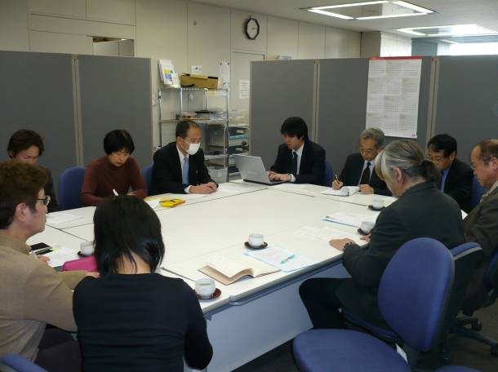
地域医療振興協会本部との交渉には、日本医労連から伊奈中執、神奈川・静岡県医労連代表と当該労組から５名、また、08年４月から地域医療振興協会傘下施設となる筑豊労災病院（飯塚市立病院）問題で全労災本部、筑豊労災支部の代表が参加しました。
賃金引き上げの要求については、振興協会が病院等の施設運営をはじめてから今日まで俸給の改定を行っていなこと、また、今年は８年ぶりに診療報酬が改定されること、看護師をはじめ人手不足解消のためにも賃上げをと強く迫りましたが、賃上げは予定していないなどという回答に終始しました。
07年４月から実施している「人事考課制度」（現在賃金への連動はさせていない）については、賃金への連動については、今後の賃金のあり方の中で検討するが、現段階で具体的なものをもっていないので08年度においても賃金への連動は行わないことを明らかにしました。
産前・産後休暇の無給扱いの改善、年休取得が極めて困難となっている職場環境の改善改、時間外労働が多くなっていること、更に、時間外労働について超勤手当を請求をさせないような状態となっている職場環境の改善などについて、協会本部として改善をはかるとともに各施設の指導を強めるよう要請しました。
08年４月に地域医療振興協会傘下施設となる筑豊労災病院（飯塚市立病院）について、開設を間近にむかえた今日まで、再三の要請にかかわらず飯塚市立病院開設準備室との話し合いが行われていないことについて、協会本部として適切な指導を行うよう要請しました。

08春闘速報ＮＯ.1

